
~~展愛佈告欄~~
南台中家扶中心展愛隊第41期
指導老師：林冠惟 隊長：李素卿 編輯：文書組

第11510號
展愛月訊

壹、活動檢討
1.8/16、8/30、9/6Fun鬆小棧心創團體：志工托育人數不足，在與各方案活動社工溝通增加1~2位夥伴服務。活動課程中間休息時間，也建議家長不用來看孩子，否則容易再引起分離焦慮。

貳、活動預告
1.11月7日成長營(負責人：子鈴副隊長)：中心協助準備悠遊卡，確認核銷，餐費一人160(實際可能花費一人200元)，再思考核銷方式 20個孩子，12位夥伴。各組設定短影音製作，回中心分享 思考是否與彰化服務處合作借用場地。後續開始招生。
2.11月22日愛心市集，地點：健行國小。
3.12月5日上午外訪(負責人：虹汝組長)：外訪在台中市區，訓練與聯誼在外縣市。惠明盲校育幼院進行外訪，9:00-9:30機構認識，後面安排留院盲童的服務活動，13位。之後的討論回饋，可以與機構工作人員對話。
4.12月5、6日志工訓練暨聯誼活動(負責人：鳳英顧問) ：因中心愛心市集而延後。苗栗蓬萊生態農場，安排訓練課程。12/5下午預計邀請嘉彬帶領AI運用課程。晚上進行擂茶與吃麻糬活動，晚餐烤肉交流。

參、115年隊員大會通過「南台中家扶中心展愛服務隊組織章程」及「南台中家扶中心展愛服務隊組織章程施行細則」修訂

附表一「南台中家扶中心展愛服務隊組織章程」修訂對照表
原條文 | 建議修訂條文 | 說明
第三條 名詞定義(幹部、隊員、展愛之友)  (2)隊員：經由家扶中心招募、職前訓練及面試後，完成見習經幹部團審核通過後，於月例會頒授志工服務證者為正式隊員，往後每年需繳交隊費並完成指定志願服務時數、填寫續隊同意書延續正式隊員資格。 | 第三條 名詞定義(幹部、隊員、展愛之友)  (2)隊員：經由家扶中心招募、職前訓練及面試後，完成見習經幹部團審核通過後，於月例會頒授見習志工成為隊員證書者為正式隊員，往後每年需繳交隊費並完成指定志願服務時數、填寫續隊同意書延續正式隊員資格。 | 已無製作志工證服務證。

附表二「南台中家扶中心展愛服務隊組織章程施行細則」修訂對照表
原條文 | 建議修訂條文 | 說明
第四章 選舉(方法)  (七)幹部退場基制：  4.隊員認為隊長或副隊長不適任時，可於隊員大會前提案，幹部團於隊員大會前召開會議，邀請提案人陳述意見，並請隊長或副隊長回覆意見，如確有有不適任情形，經幹部團討論後提(臨時)隊員大會討論表決。如不適任案表決不通過，於隊長或副隊長任期內不得再提案。如未決通過，隊長或副隊長其中一人被解除職務，則隊長職務由副隊長代理之，副隊長職務由隊長代理之；如果隊長或副隊長同時被解除職務，則解散幹部團，由隊員大會重新選舉隊長、副隊長及組長，任期至該屆幹部團任期結束。 | 第四章 選舉(方法)  (七)幹部退場基制：  4.隊員認為隊長或副隊長不適任時，可於隊員大會前提案，幹部團於隊員大會前召開會議，邀請提案人陳述意見，並請隊長或副隊長回覆意見，如確有不適任情形，經幹部團討論後提(臨時)隊員大會討論表決。如不適任案表決不通過，於隊長或副隊長任期內不得再提案。如表決通過，隊長或副隊長其中一人被解除職務，則隊長職務由副隊長代理之，副隊長職務由隊長代理之；如果隊長或副隊長同時被解除職務，則解散幹部團，由隊員大會重新選舉隊長、副隊長及組長，任期至該屆幹部團任期結束。 | 修正贅字及錯字。
第五章 幹部之權益  二、幹部從事幕後負責活動規劃、聯絡、踏勘、…等事宜，工作時數得由幹部自行每月提報文書組登錄服務時數。 | 第五章 幹部之權益  二、幹部從事幕後負責活動規劃、聯絡、踏勘、…等事宜，工作時數每個月以3小時為上限，得由幹部自行每月提報文書組登錄服務時數。 | 1.配合幹部會議決議修正。  2.每個月工作時數上限有待討論！？
第七章 會議及活動之參與  一、選舉大會於每年六月份召開，隊員大會於每年九月份召開，隊員應出席隊員大會選舉幹部，因故無法出席者，應於事前請假。 | 第七章 會議及活動之參與  一、選舉大會於每年六月份召開，隊員大會於每年九月份召開，隊員應出席選舉大會及隊員大會，因故無法出席者，應於事前請假。 | 1.隊員出席選舉大會及隊員大會為應盡之義務。  2.幹部選舉於每1期第2年6月選舉大會舉辦，若無法完成幹部團籌組，則於9月隊員大會補選出缺幹部。
第八章 研習及聯誼  三、參加友隊週年慶典活動，得推派二至四人代表參加，全額補助兩個人的交通費用或補助一輛車之油資、過路費。得計入服務時數。 | 第八章 研習及聯誼  三、參加友隊週年慶典活動，得推派2個人代表參加，全額補助2個人的交通費用或補助一輛車之油資、過路費。得計入服務時數。 | 1.補助範圍有限：雖然章程允許推派 2–4人，但補助僅限2人或1輛車，導致其他代表必須自費。這會讓人覺得「同樣是代表，待遇卻不同」。  2.代表身份矛盾：既然是「代表參加」，理應所有被推派的人都享有同等的補助資格，否則「代表」的名義就顯得不完整。

2026年09月份服務累積時數
2026年09月服務時數累積
行政組、文書組服務時數
  組別 | 姓名 | 訓練  時數 | 服務  時數 | 1月 | 2月 | 3月 | 4月 | 5月 | 6月 | 7月 | 8月 | 9月 | 10月 | 11月 | 12月
  行政組 | 李素卿 | 0 | 110 | 4 | 1.5 | 8.5 | 0 | 7.5 | 9 | 47 | 27.5 | 5 | 0 | 0 | 0
  行政組 | 陳子鈴 | 1 | 18 | 4 | 2.5 | 1 | 3 | 0 | 2 | 2.5 | 0 | 3 | 0 | 0 | 0
  行政組 | 沈芸華 | 0 | 42.5 | 6 | 9 | 0 | 5 | 3 | 5 | 4.5 | 5 | 5 | 0 | 0 | 0
  行政組 | 林添榮 | 0 | 33 | 5.5 | 2.5 | 2 | 12 | 4.5 | 1 | 2.5 | 0 | 3 | 0 | 0 | 0
  行政組 | 林振川 | 0 | 143 | 23 | 13.5 | 21 | 10 | 7 | 12 | 44.5 | 9 | 3 | 0 | 0 | 0
  行政組 | 田鳳英 | 0 | 71.5 | 4 | 0 | 4 | 11.5 | 0 | 3 | 35 | 12 | 2 | 0 | 0 | 0
  文書組 | 廖淑敏 | 7 | 57 | 7 | 5.5 | 5 | 6 | 3 | 3 | 5.5 | 16 | 6 | 0 | 0 | 0
  文書組 | 林玉婷 | 0 | 24 | 3 | 3 | 3 | 3 | 0 | 3 | 3 | 3 | 3 | 0 | 0 | 0
  文書組 | 蔡文祥 | 0 | 39 | 3 | 1 | 2 | 13 | 2 | 3 | 2 | 11 | 2 | 0 | 0 | 0
  文書組 | 蘇世偉 | 1 | 31 | 4 | 3 | 4 | 3 | 3 | 3 | 4 | 3 | 4 | 0 | 0 | 0
  文書組 | 劉雅淑 | 4 | 51.5 | 13 | 1 | 3 | 9 | 1 | 7 | 1 | 11 | 5.5 | 0 | 0 | 0
展一組服務時數
  組別 | 姓名 | 訓練  時數 | 服務  時數 | 1月 | 2月 | 3月 | 4月 | 5月 | 6月 | 7月 | 8月 | 9月 | 10月 | 11月 | 12月
  展一組 | 謝閔宇 | 0 | 88.5 | 7 | 2.5 | 8.5 | 16 | 3 | 16 | 2.5 | 19.5 | 13.5 | 0 | 0 | 0
  展一組 | 蔡湘芸 | 0 | 16 | 2 | 14 | 0 | 0 | 0 | 0 | 0 | 0 | 0 | 0 | 0 | 0
  展一組 | 林巧雯 | 1 | 26 | 1 | 2.5 | 0 | 8 | 0 | 1 | 6 | 6.5 | 1 | 0 | 0 | 0
  展一組 | 翁美玲 | 0 | 109.5 | 1 | 3 | 13 | 15.5 | 6 | 13 | 45 | 13 | 0 | 0 | 0 | 0
  展一組 | 孫守澤 | 0 | 47 | 16 | 6 | 0 | 17.5 | 5.5 | 1 | 0 | 0 | 1 | 0 | 0 | 0
  展一組 | 蔡植先 | 0 | 0 | 0 | 0 | 0 | 0 | 0 | 0 | 0 | 0 | 0 | 0 | 0 | 0
  展一組 | 賴彥儒 | 0 | 17.5 | 1 | 6.5 | 0 | 9 | 0 | 1 | 0 | 0 | 0 | 0 | 0 | 0
  展一組 | 廖巧馨 | 1 | 24.5 | 4.5 | 0 | 0 | 0 | 3 | 9 | 4 | 3 | 1 | 0 | 0 | 0
  展一組 | 郭鴻霈 | 1 | 20.5 | 1 | 0 | 3 | 0 | 0 | 3 | 11 | 2.5 | 0 | 0 | 0 | 0
  展一組 | 林靜君 | 1 | 37.5 | 4 | 0 | 3 | 0 | 0 | 3 | 24 | 0 | 3.5 | 0 | 0 | 0
  展一組 | 戴崇訓 | 1 | 4.5 | 1 | 0 | 3.5 | 0 | 0 | 0 | 0 | 0 | 0 | 0 | 0 | 0
  展一組 | 黃俞瑄 | 0 | 6 | 1 | 0 | 0 | 0 | 3 | 0 | 0 | 0 | 2 | 0 | 0 | 0
  展一組 | 黃麗娜 | 0 | 85 | 5 | 2 | 6 | 6.5 | 10 | 3 | 37.5 | 11.5 | 3.5 | 0 | 0 | 0
  展一組 | 孫婉寧 | 10 | 56.5 | 5.5 | 0 | 8 | 16.5 | 7 | 0 | 9.5 | 9 | 1 | 0 | 0 | 0
  展一組 | 李光宏 | 0 | 9.5 | 9.5 | 0 | 0 | 0 | 0 | 0 | 0 | 0 | 0 | 0 | 0 | 0
  展一組 | 陳毅佩 | 0 | 6.5 | 1 | 5.5 | 0 | 0 | 0 | 0 | 0 | 0 | 0 | 0 | 0 | 0
  展一組 | 陳偉宗 | 0 | 0 | 0 | 0 | 0 | 0 | 0 | 0 | 0 | 0 | 0 | 0 | 0 | 0
展二組服務時數
  組別 | 姓名 | 訓練  時數 | 服務  時數 | 1月 | 2月 | 3月 | 4月 | 5月 | 6月 | 7月 | 8月 | 9月 | 10月 | 11月 | 12月
  展二組 | 郭虹汝 | 10 | 101.5 | 4 | 8.5 | 1 | 12.5 | 18 | 11.5 | 11 | 28 | 7 | 0 | 0 | 0
  展二組 | 李敏華 | 14 | 118.5 | 14.5 | 15 | 13 | 19 | 5.5 | 3.5 | 10.5 | 34.5 | 3 | 0 | 0 | 0
  展二組 | 何建國 | 0 | 61 | 18.5 | 0 | 9.5 | 10 | 5.5 | 6 | 1 | 9.5 | 1 | 0 | 0 | 0
  展二組 | 陳嶸銨 | 0 | 116 | 26 | 0 | 26.5 | 22 | 4 | 4 | 0 | 25.5 | 8 | 0 | 0 | 0
  展二組 | 朱晨梅 | 1 | 73 | 17 | 5.5 | 8.5 | 8.5 | 0 | 9.5 | 6 | 3 | 15 | 0 | 0 | 0
  展二組 | 戴銘宏 | 0 | 14 | 8 | 3 | 0 | 0 | 0 | 0 | 0 | 3 | 0 | 0 | 0 | 0
  展二組 | 林錦華 | 1 | 15.5 | 1 | 0 | 0 | 8 | 1 | 0 | 0 | 5.5 | 0 | 0 | 0 | 0
  展二組 | 蔡植丞 | 0 | 0 | 0 | 0 | 0 | 0 | 0 | 0 | 0 | 0 | 0 | 0 | 0 | 0
  展二組 | 高秋美 | 0 | 55.5 | 1 | 0 | 0 | 0 | 4 | 1 | 0 | 33.5 | 16 | 0 | 0 | 0
  展二組 | 孔令嵩 | 4 | 14.5 | 1 | 0 | 1 | 0 | 2 | 2 | 0 | 8.5 | 0 | 0 | 0 | 0
  展二組 | 洪瑋君 | 4 | 40 | 1 | 0 | 1 | 2.5 | 7 | 11 | 8.5 | 9 | 0 | 0 | 0 | 0
  展二組 | 廖正欽 | 0 | 57.5 | 8 | 0 | 2.5 | 14 | 4 | 4 | 4 | 12.5 | 8.5 | 0 | 0 | 0
  展二組 | 黃淑娥 | 0 | 50 | 6 | 0 | 2.5 | 2.5 | 3 | 3 | 3 | 17 | 13 | 0 | 0 | 0
  展二組 | 許亦萱 | 4 | 47 | 5.5 | 0 | 4.5 | 15 | 0 | 5 | 6 | 7 | 4 | 0 | 0 | 0
  展二組 | 蕭麗美 | 0 | 35.5 | 13 | 0 | 4 | 0 | 7 | 0 | 0 | 7 | 4.5 | 0 | 0 | 0
  展二組 | 曹建勛 | 0 | 34 | 1 | 0 | 0 | 0 | 4.5 | 1 | 8.5 | 18 | 1 | 0 | 0 | 0
展三組服務時數
  組別 | 姓名 | 訓練  時數 | 服務  時數 | 1月 | 2月 | 3月 | 4月 | 5月 | 6月 | 7月 | 8月 | 9月 | 10月 | 11月 | 12月
  展三組 | 林翠純 | 0 | 85.5 | 7.5 | 2.5 | 0 | 5.5 | 10 | 9 | 44 | 0 | 7 | 0 | 0 | 0
  展三組 | 黃淑貞 | 0 | 74 | 34.5 | 0 | 2.5 | 9.5 | 3 | 0 | 3 | 12 | 9.5 | 0 | 0 | 0
  展三組 | 賴嘉彬 | 3 | 63 | 2 | 0 | 0 | 4 | 0 | 1 | 46 | 9 | 1 | 0 | 0 | 0
  展三組 | 黃立倫 | 1 | 34 | 5.5 | 2 | 4 | 9 | 2 | 0 | 0 | 7 | 4.5 | 0 | 0 | 0
  展三組 | 葉士豪 | 1 | 7 | 1 | 0 | 0 | 0 | 0 | 6 | 0 | 0 | 0 | 0 | 0 | 0
  展三組 | 黃文衍 | 1 | 10 | 2 | 0 | 0 | 0 | 0 | 7 | 0 | 0 | 1 | 0 | 0 | 0
  展三組 | 魏駿紘 | 0 | 39.5 | 15.5 | 0 | 0 | 9 | 1 | 8 | 0 | 5 | 1 | 0 | 0 | 0
  展三組 | 賴素煖 | 0 | 3 | 1 | 0 | 1 | 0 | 0 | 0 | 0 | 1 | 0 | 0 | 0 | 0
  展三組 | 周聿家 | 3 | 70.5 | 7.5 | 0 | 0 | 10 | 1 | 1 | 47 | 1 | 3 | 0 | 0 | 0
  展三組 | 朱映貞 | 4 | 41.5 | 4.5 | 0 | 4 | 12 | 4 | 0 | 5 | 4 | 8 | 0 | 0 | 0
  展三組 | 陳玉棉 | 8 | 101.5 | 12.5 | 8.5 | 17 | 18 | 7.5 | 0 | 6 | 18.5 | 13.5 | 0 | 0 | 0
  展三組 | 林春蓮 | 0 | 56 | 8 | 0 | 1 | 5 | 4.5 | 9.5 | 0 | 18.5 | 9.5 | 0 | 0 | 0
  展三組 | 葉榮源 | 0 | 86.5 | 7.5 | 6 | 17.5 | 9 | 14.5 | 6.5 | 0 | 17.5 | 8 | 0 | 0 | 0
  展三組 | 陳秋宏 | 0 | 64 | 8.5 | 5.5 | 6.5 | 1 | 8 | 8 | 14.5 | 8 | 4 | 0 | 0 | 0
  展三組 | 李惠如 | 0 | 53.5 | 1.5 | 0 | 0 | 2 | 4 | 0 | 45 | 0 | 1 | 0 | 0 | 0
  展三組 | 李麗秀 | 0 | 0 | 0 | 0 | 0 | 0 | 0 | 0 | 0 | 0 | 0 | 0 | 0 | 0
  展三組 | 王志誠 | 0 | 1 | 0 | 0 | 0 | 0 | 0 | 0 | 0 | 0 | 1 | 0 | 0 | 0
  展三組 | 蕭婷懌 | 0 | 43 | 11 | 0 | 1 | 8.5 | 0 | 0 | 3 | 15 | 4.5 | 0 | 0 | 0
見習志工/  展友  服務時數
  組別 | 姓名 | 訓練  時數 | 服務  時數 | 1月 | 2月 | 3月 | 4月 | 5月 | 6月 | 7月 | 8月 | 9月 | 10月 | 11月 | 12月
  見習一 | 趙如娥 | 0 | 53 | 0 | 5.5 | 11.5 | 7.5 | 6 | 2.5 | 2.5 | 11 | 6.5 | 0 | 0 | 0
  見習一 | 張雅惠 | 0 | 4 | 0 | 0 | 0 | 0 | 0 | 0 | 0 | 0 | 4 | 0 | 0 | 0
  見習一 | 林冠吟 | 0 | 0 | 0 | 0 | 0 | 0 | 0 | 0 | 0 | 0 | 0 | 0 | 0 | 0
  見習一 | 陳韋蓁 | 0 | 0 | 0 | 0 | 0 | 0 | 0 | 0 | 0 | 0 | 0 | 0 | 0 | 0
  見習一 | 張鈞茹 | 0 | 0 | 0 | 0 | 0 | 0 | 0 | 0 | 0 | 0 | 0 | 0 | 0 | 0
  見習二 | 顧駿耀 | 0 | 0 | 0 | 0 | 0 | 0 | 0 | 0 | 0 | 0 | 0 | 0 | 0 | 0
  見習二 | 楊騏瑞 | 0 | 5 | 0 | 0 | 0 | 0 | 0 | 0 | 0 | 0 | 0 | 0 | 0 | 0
  見習二 | 林靜英 | 0 | 0 | 0 | 0 | 0 | 0 | 0 | 0 | 0 | 0 | 0 | 0 | 0 | 0
  見習二 | 林靖如 | 0 | 0 | 0 | 0 | 0 | 0 | 0 | 0 | 0 | 0 | 0 | 0 | 0 | 0
  見習二 | 程雅玲 | 0 | 4 | 0 | 0 | 0 | 0 | 0 | 0 | 0 | 0 | 4 | 0 | 0 | 0
  見習三 | 王靜惠 | 0 | 26 | 0 | 0 | 5.5 | 8.5 | 2.5 | 2.5 | 0 | 4.5 | 2.5 | 0 | 0 | 0
  見習三 | 洪千玉 | 0 | 0 | 0 | 0 | 0 | 0 | 0 | 0 | 0 | 0 | 0 | 0 | 0 | 0
  見習三 | 郭靜薰 | 0 | 7.5 | 0 | 0 | 0 | 0 | 0 | 0 | 0 | 0 | 7.5 | 0 | 0 | 0
  見習三 | 劉哲宇 | 0 | 0 | 0 | 0 | 0 | 0 | 0 | 0 | 0 | 0 | 0 | 0 | 0 | 0
  見習三 | 葉庭瑋 | 0 | 0 | 0 | 0 | 0 | 0 | 0 | 0 | 0 | 0 | 0 | 0 | 0 | 0
  展友 | 胡直斌 | 0 | 3 | 0 | 2 | 0 | 0 | 0 | 0 | 0 | 0 | 1 | 0 | 0 | 0
  展友 | 鄭麗敏 | 1 | 11.5 | 1 | 0 | 0 | 0 | 0 | 6 | 0 | 0 | 4.5 | 0 | 0 | 0
  展友 | 張芷瑄 | 1 | 28.5 | 2 | 0 | 0 | 0 | 0 | 0 | 16.5 | 10 | 0 | 0 | 0 | 0
2026年10月份活動報名
活動名稱 | 日期 | 時間 | 人力 | 負責組別 | 服務內容 | 錄取名單
沐舞舞團跟課(僅限固定服務人員) | 10/3(六)  10/17(六)  10/31(六) | 15:00-17:30 | 1 | 展三組 | 整理服裝與頭髮、跟課、拍照錄影、下課後陪同成員等家長。若有外部演出邀請可協調陪同並協助化妝 | 10/3：王靜惠  10/17：黃麗娜  10/31：
啟蒙方案協助 | 10/3(六) | 09:00-16:00 | 4 | 展一組 | 會請老師帶領小朋友上課，請協助課程進行級小朋友托育，人數約13名(中班到國小低年級)。 | 10/3：陳嶸銨、高秋美、朱映真、葉榮源
兒保組親子團體 | 10/4(日)  10/25(日) | 08:30-12:30 | 4 | 展一組 | 1.08:30-09:30打掃空間。2.09:00-10:30。  (1)兒童托育的部分:協助老師照顧兒童，例如:孩子無法待在教室時，可以帶孩子出去走走、帶孩子去上廁所。  (2)家長課程和兒童托育的部份:拍照。  3.10:30-12:00(親子課程)  (1)拍照。  (2)有帶二位以上孩童的家長，需要志工協助帶另一位孩子。  4.12:00-12:30打掃空間。 | 10/4：劉雅淑、戴銘宏、孫婉寧  10/25：陳韋蓁
Fun鬆小棧-115年心創團體 | 10/4(日) | 09:00-13:00 | 6 | 展一組 | 協助ADHD兒少參加團體；情緒爆發的即時處理；協助清點餐點、飲料；兒少托育；12:00~13:00活動帶領 | 10/4：高秋美、郭靜薰、李敏華、趙如娥
扶夢鼓隊(僅限固定服務人員) | 10/17(六) | 01:30-04:30 | 1 | 展一組 | 1.請協助準備好上課(實名制、點名簿、搬鼓及架、麥克風設備架設、投影、開電燈及冷氣)，陪同較早到的學員。  2.課程角色主要為協助老師課程進行、管理上課秩序、觀察每位成員上課狀況、進出安全、特殊狀況即時解決、拍攝照片。  3.上課中途會休息，並且有安排打掃區域，請志工協助檢查注意打掃狀況。  4.課程結束後請陪同搬鼓放置原位、協助成員等待家長接送。 | 10/17：謝閔宇
幸福小舖(上午) | 10/17(六)  10/31(六) | 09:00-12:00 | 1 | 展一組 | 售水餃及物品 | 10/17：蕭麗美  10/31：黃淑娥
親職教育講座兒少托育 | 10/17(六) | 09:30-16:30 | 4 | 展一組 | 孩子的活動量可能較大，可設計活動亦可單純陪玩，托育人數和年齡分布尚無法確定 | 10/17：劉雅淑
幸福小舖(下午) | 10/17(六)  10/31(六) | 13:00-17:00 | 1 | 展一組 | 售水餃及物品 | 10/17：廖正欽  10/31：黃淑娥
兒童繪畫班(僅限固定服務人員) | 10/17(六) | 13:30-15:30 | 1 | 展二組 | 1.協助老師進行上課秩序管理、點名(簽到)、觀察每位成員上課狀況、特殊狀況即時解決、拍攝照片。  2.請志工協助檢查聯絡簿、注意打掃狀況。  3.陪同成員等待家長接送。 | 10/17：黃立倫
十月份月例會 | 10/17(六) | 19:00-21:00 | 全隊 | 展一組 | 月例會 | 10/17：顧駿耀、葉榮源、陳玉棉、何建國
拉拉門劇團-兒少托育 | 10/23(五) | 19:00-21:00 | 2 | 展一組 | 拉拉門劇團幼兒托育(3歲與小二女童共兩名) | 10/23：謝閔宇
實物發放補給及交管 | 10/28(三) | 08:30-17:00 | 3 | 展一組 | 1.現場交通指引及管制。  2.(必要時)協助物資搬運—包含溫媽媽現場物資處理(搬物資)、行動不便家長幫忙等。  3.全天值班志工提供便當。 | 10/28：曹建勛
家扶基金會認養人大會-舞台頒獎組 | 10/31(六) | 08:00-14:00 | 6 | 展一組 | 台上拿托盤收獎牌(會有點重)，入口及座位區引導、上下台引導、無障礙服務。 | 10/1：郭靜薰、陳玉棉、戴銘宏、翁美玲、高秋美、孫守澤
家扶基金會認養人大會-交通引導組 | 10/31(六) | 08:00-14:00 | 5 | 展一組 | 校內接駁車站引導認養人 中正堂旁停車指揮。 | 10/1：何建國、鄭麗敏、張雅惠、許亦萱、洪千玉
家扶基金會認養人大會-攝影組 | 10/31(六) | 08:00-14:00 | 3 | 展一組 | 協助內/外場拍照區引導、熟悉手機拍照功能者佳。 | 10/1：林添榮、劉雅淑、葉庭瑋
網站擷取名單時間：2026/9/30

2026年11月份活動預告
活動名稱 | 日期 | 時間 | 人力 | 負責組別 | 負責人 | 服務內容 | 中心負責組別 | 中心負責社工
十一月份月例會 | 11/21(六) | 19:00-21:00 | 全隊 | 展二組 | 郭虹汝 | 月例會 | 中心 | 林冠惟
扶夢鼓隊(僅限固定服務人員) | 11/07(六)  11/14(六)  11/21(六)  11/28(六) | 01:30-04:30 | 1 | 展一組 | 謝閔宇 | 1.請協助準備好上課(實名制、點名簿、搬鼓及架、麥克風設備架設、投影、開電燈及冷氣)，陪同較早到的學員。  2.課程角色主要為協助老師課程進行、管理上課秩序、觀察每位成員上課狀況、進出安全、特殊狀況即時解決、拍攝照片。  3.上課中途會休息，並且有安排打掃區域，請志工協助檢查注意打掃狀況。  4.課程結束後請陪同搬鼓放置原位、協助成員等待家長接送。 | 經扶組 | 陳孝萱
沐舞舞團跟課(僅限固定服務人員) | 11/07(六)  11/14(六)  11/21(六)  11/28(六) | 15:00-17:30 | 1 | 展三組 | 林翠純 | 整理服裝與頭髮、跟課、拍照錄影、下課後陪同成員等家長。若有外部演出邀請可協調陪同並協助化妝 | 兒保組 | 林瀞萱
兒童繪畫班(僅限固定服務人員) | 11/07(六)  11/14(六) | 13:30-15:30 | 1 | 展二組 | 郭虹汝 | 1.協助老師進行上課秩序管理、點名(簽到)、觀察每位成員上課狀況、特殊狀況即時解決、拍攝照片。  2.請志工協助檢查聯絡簿、注意打掃狀況。  3.陪同成員等待家長接送。 | 經扶組 | 張宜婷
幸福小舖(下午) | 11/21(六)  11/28(六) | 13:00-17:00 | 1 | 展二組 | 郭虹汝 | 售水餃及物品 | 全中心 | 林冠惟
幸福小舖(上午) | 11/21(六)  11/28(六) | 09:00-12:00 | 1 | 展二組 | 郭虹汝 | 售水餃及物品 | 全中心 | 林冠惟
寄養家庭授證 | 11/07(六) | 09:30-  11:30 | 8 | 展一組 | 謝閔宇 | 寄養童與寄家子女6歲以上共25名 |  | 郭瑞華
成長營-半線鐵路之旅 | 11/07(六) | 08:30-  17:00 | 12 | 行政組 | 陳子鈴 | 1.需可參加一次行前會議(日期另訂)。  2.需帶小孩的隊輔。  3.需有體力、有熱情、有耐心及觀察能力(要寫觀察表)。 | 全中心 | 林冠惟
舒跑杯兒保宣導活動 | 11/8(日) | 07:00-10:00 | 5 | 展二組 | 郭虹汝 | 協助進行兒保宣導、贈品發放、攤位布置與恢復 | 兒保組 | 林冠惟
愛心市集 | 11/22(日) | 07:00-15:00 | 15 | 行政組 | 沈芸華 | 健行國小 | 兒保組 | 林冠惟
實物發放補給及交管 | 11/27(五) | 08:30-17:00 | 3 | 展二組 | 郭虹汝 | 1.現場交通指引及管制。  2.(必要時)協助物資搬運—包含溫媽媽現場物資處理(搬物資)、行動不便家長幫忙等。  3.全天值班志工提供便當。 | 經扶組 | 周慧玲
親職教育講座兒少托育 | 11/14(六) | 08:00-13:00 | 4 | 展二組 | 郭虹汝 | 親職教育講座家長的兒少托育，單純陪玩亦可活動設計。 | 兒保組 | 翁立婕

感謝你(妳)們的熱誠參與
09/04(五)、09/05(六)、09/07(一)、09/18(五)、09/24(四)，由黃淑貞、許亦萱、陳秋宏、朱晨梅共4位夥伴協助中心服務台。
09/05(六)，由李素卿、田鳳英共2位夥伴協助樂豐祭-創意積木嘉年華。
09/05(六)、09/12(六)、09/19(六)，由謝閔宇、黃淑貞、林靜君共3位夥伴協助扶夢鼓隊(僅限固定服務人員)。
09/05(六)、09/12(六)、09/19(六)，由周聿家、黃俞瑄、沈芸華共3位夥伴協助兒童繪畫班(僅限固定服務人員)。
09/05(六)、09/12(六)、09/19(六)，由黃麗娜、王靜惠、趙如娥共3位夥伴協助沐舞舞團跟課(僅限固定服務人員)。
09/06(日)、09/27(日)，由郭靜薰、趙如娥、高秋美、郭虹汝、黃立倫、鄭麗敏、蕭婷懌、陳玉棉共8位夥伴協助Fun鬆小棧-115年心創團體。
09/06(日)、09/20(日)，由林翠純、陳玉棉、朱映貞、張雅惠、高秋美、劉雅淑、程雅玲共7位夥伴協助兒保組親子團體。
09/12(六)，由陳嶸銨、高秋美、葉榮源、謝閔宇共4位夥伴協助啟蒙方案協助。
09/19(六)，由蕭麗美、郭靜薰共2位夥伴協助幸福小舖(上午)。
09/19(六)，由黃淑娥共1位夥伴協助幸福小舖(下午)。
09/29(二)，由黃淑娥、林春蓮、廖正欽、朱晨梅共4位夥伴協助實物發放補給及交管。
09/30(三)，由廖淑敏、林玉婷、蔡文祥、蘇世偉、劉雅淑共5位夥伴協助文書組工作。
09/19(六)，由李素卿、陳子鈴、沈芸華、林添榮、廖淑敏、蔡文祥、蘇世偉、劉雅淑、林巧雯、孫守澤、黃麗娜、孫婉寧、郭虹汝、李敏華、何建國、陳嶸銨、高秋美、許亦萱、蕭麗美、曹建勛、林翠純、賴嘉彬、黃文衍、魏駿紘、周聿家、陳玉棉、林春蓮、葉榮源、陳秋宏、李惠如、王志誠、趙如娥、張雅惠、程雅玲、王靜惠、胡直斌、林振川、謝閔宇、廖巧馨、顧駿耀、郭靜薰、劉哲宇共42位夥伴參與隊員大會。

十月份壽星大集合
組別 |  | 姓名 |  | 生日
 | 見習三 |  | 葉庭瑋 |  | 10月3日
 | 展一組 |  | 林巧雯 |  | 10月12日
 | 見習二 |  | 程雅玲 |  | 10月13日
 | 展友 |  | 詹雅妃 |  | 10月18日
 | 展一組 |  | 陳偉宗 |  | 10月21日
 | 見習一 |  | 陳韋蓁 |  | 10月24日
2026年09月收支明細
零用金帳
月 | 日 | 編號 | 科目 | 摘 要 | 收 入 | 支 出 | 現金  餘額
9 | 19 |  | 隊務支出 | 慶生蛋糕 (發票號碼 :EF51652478) |  | 300 | 45,700
 |  |  | 隊務支出 | 隊員大會餐費(35*300+100*5) |  | 11,000 | 34,700
 |  |  | 隊務支出 | 隊員大會素食便當 ($120*4) (發票號碼 :FU97697638) |  | 480 | 34,220
 |  |  | 隊務支出 | 展三組聯誼($100*11) |  | 1,100 | 33,120
 |  |  | 文具用品 | 隊員大會活動壁報紙 |  | 60 | 33,060
郵局帳
月 | 日 | 編號 | 科目 | 摘 要 | 收 入 | 支 出 | 現金餘額
6 | 21 |  |  | 20260621利息 | 278 |  | 69,781
8 | 15 |  | 捐贈收入 | 田鳳英贊助隊員大會 | 10,000 |  | 79,781

零用金 | 33,060
郵局存款 | 79,781
總計 | 112,841

活動剪輯
~~2026/09/19隊員大會~~
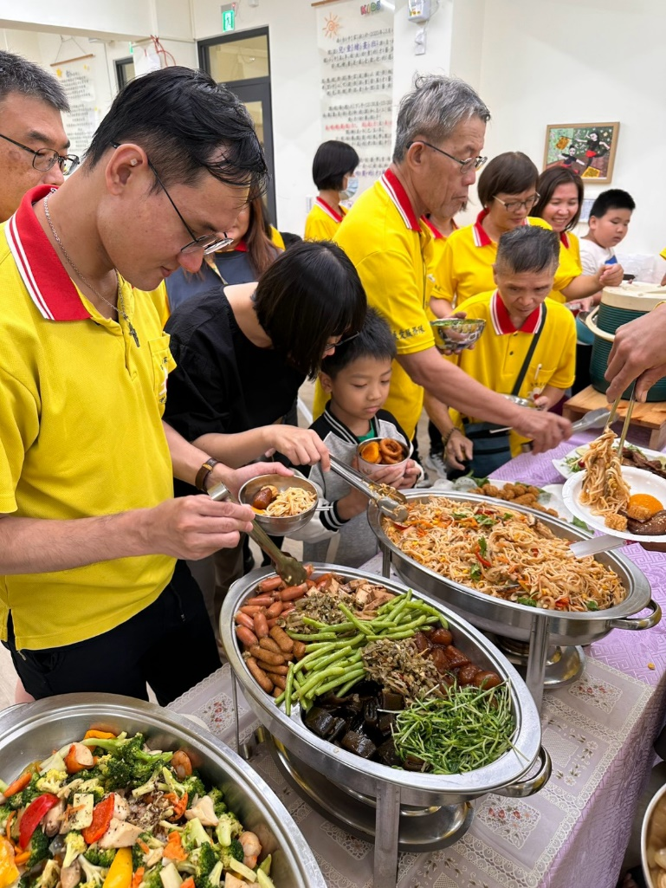 | 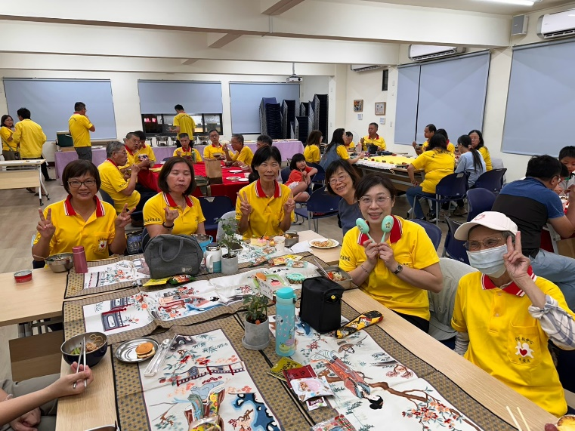
展愛夥伴團聚一起用餐 | 像吃團圓飯的概念~大家聚一起
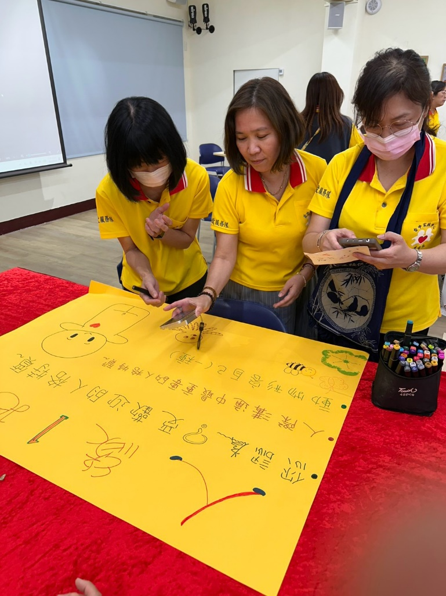 | 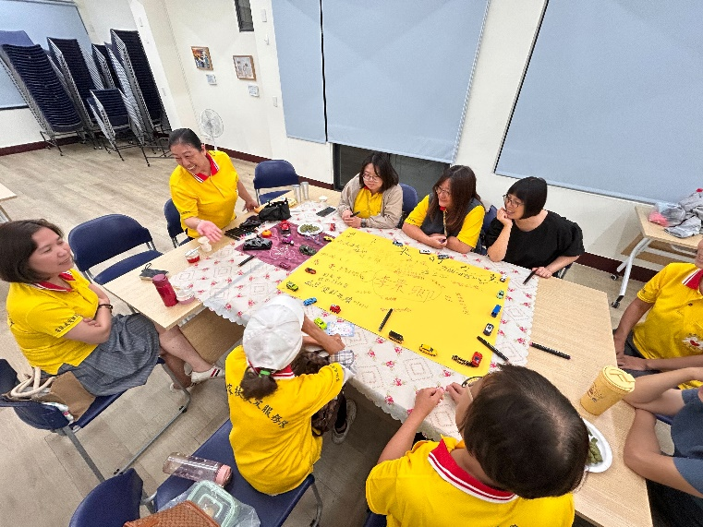
夥伴們都認真思考 | 把想法說出來
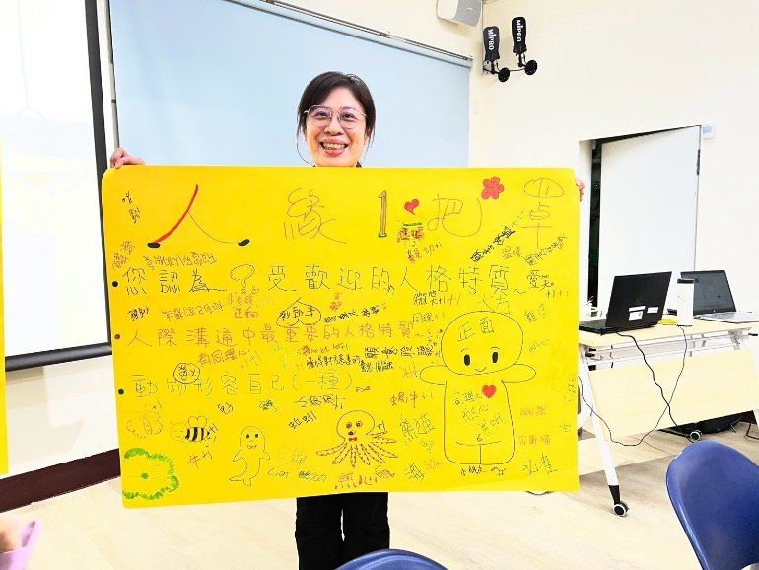 | 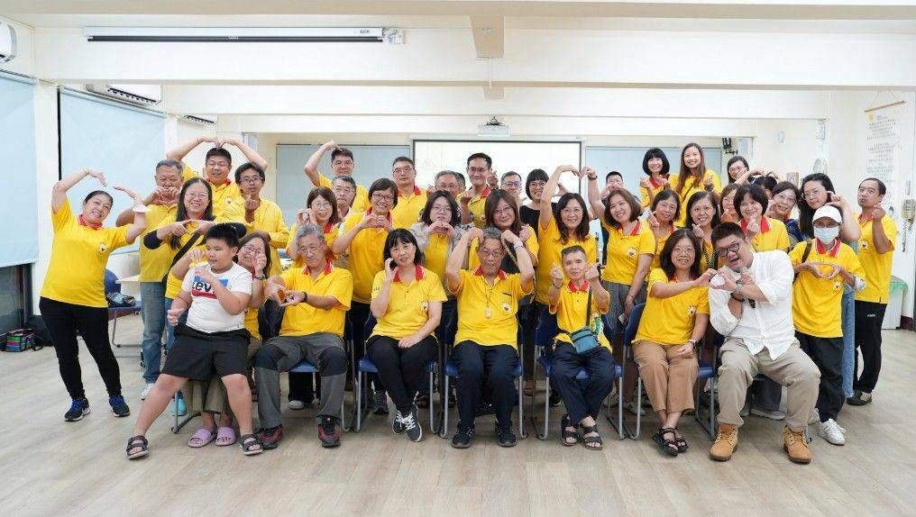
討論分享 | 展愛夥伴像一個溫暖大家庭一樣

